《计算机组成原理》实验报告

年级、专业、班级 |  |  | 姓名
实验题目 | 观察机器代码和汇编程序
- 实验要求
课后练习题
请研究一下Linux和Windows可执行程序的基本结构
- 请在Linux/ Windows系统中使用GCC工具链，使用C语言写一个简单输出“hello world!”的程序，并编译为ELF(.o)格式的可执行程序
- 观察汇编代码的格式，分析可执行程序的基本结构；
- 撰写分析报告并提交到云班课中，分析报告的文档格式自拟。
- 实验目的
- 学习使用VMware虚拟机搭建Linux-Ubuntu环境。
- 学习在Linux系统上编写简单的C语言程序并转换为ELF(.o)格式的可执行程序。
- 学习分析上述可执行程序的基本结构。
三、实验过程或算法（源程序）
- 下载VMware Workstation，配置Linux-Ubuntu虚拟机环境。
- 启动Linux-Ubuntu虚拟机中的terminal，按照顺序输入以下指令以配置环境和编写程序：
1)下载GCC工具链：sudo apt install mips-linux-gnu-gcc
2)下载Unix系统文本编辑器vim：sudo apt install vim
3)创建自定义子目录(此处自定义名称为mycode)：mkdir mycode
4)进入自定义子目录mycode：cd mycode
5)使用vim创建名为”hello”的c文件：vim hello.c
6)使用vim编写hello.c文件，按i后进入INSERT模式，输入以下指令：

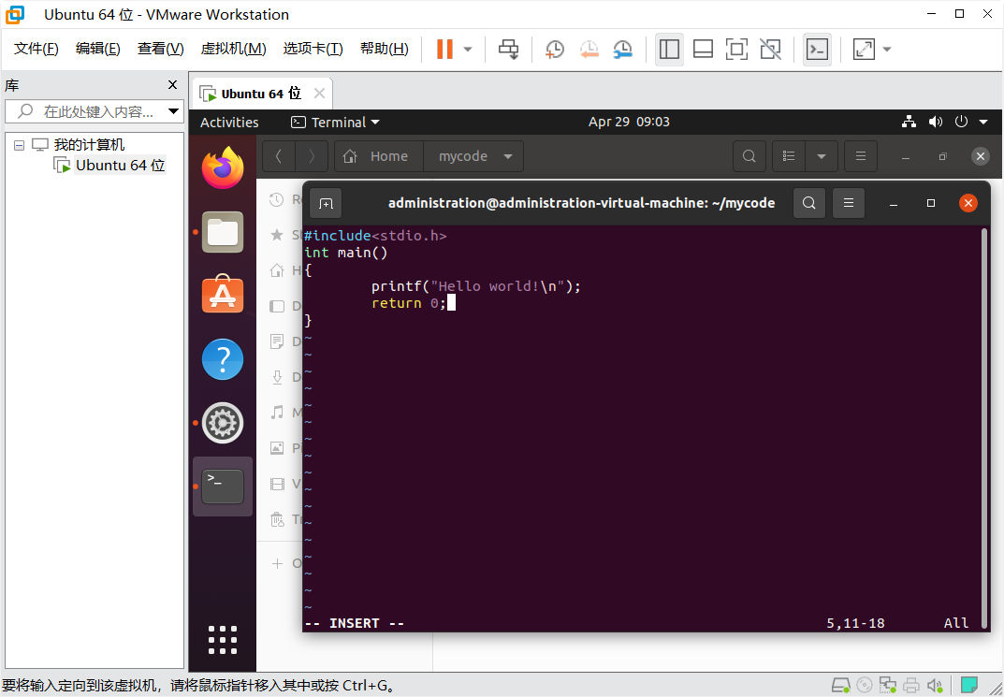
按ESC退出INSERT模式，再按SHIFT+分号键，输入wq后按回车即可保存并退出hello.c文件。

- 遵循以下步骤分析可执行程序的基本结构：
1)
输入mips-linux-gnu-gcc -c hello.c，将hello.c文件转换为hello.o(ELF)文件。

2)
输入mips-linux-gnu-readelf -h hello.o，观察ELF文件的头信息(ELF Header)：
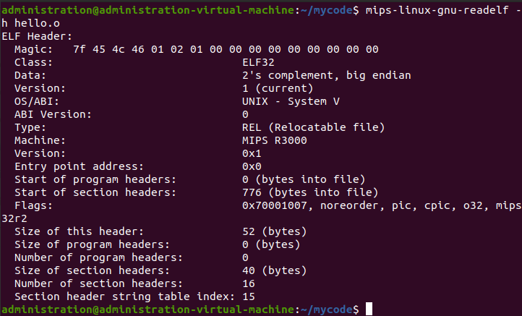
可以看出其中记录的是整个ELF文件的结构信息，如：数据的存储方式(大端/big endian，补码/2’s complement；ELF文件的形式(可重定位目标文件/REL)，目标机器型号(MIPS R3000)，程序头表(program headers)和节头表(section headers)的起点(start)，数量(number)和大小(size)等。

3)
输入mips-linux-gnu-readelf -l hello.o，观察ELF文件的程序头信息(program headers)：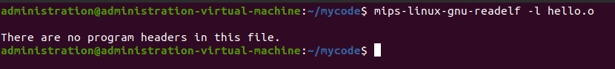
由于汇编器生成的ELF文件为可重定位目标文件(包含二进制代码和数据，其形式可以和其他目标文件进行合并，创建一个可执行目标文件)，经过链接器作用后才生成可执行目标文件。此时，主要在程序运行过程中作用的程序头表(program header table)不是必要的，因此汇编器并未生成相关文件数据。

4)
输入mips-linux-gnu-readelf -S hello.o，观察ELF文件的节头信息(section headers)：
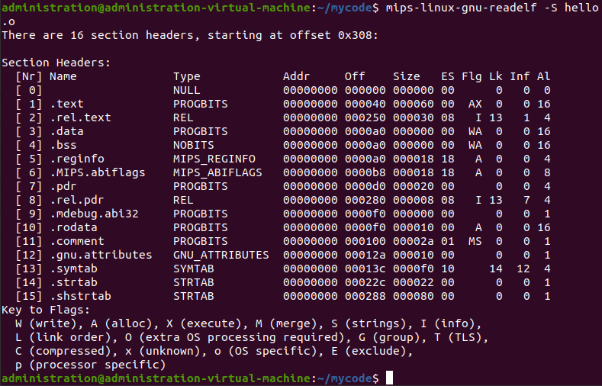
可以看出其中记录的是文件中所有节(section)的信息，如.text(存放代码)，.data(存放初始化不为0的全局变量和静态局部变量)，.bss(存放未初始化或初始化为0的全局变量和静态局部变量)，.rel.X(存放X节的重定位信息)和.rodata(存放只读常量)等。

5)
输入mips-linux-gnu-objdump -s -d hello.o，观察文件中部分节(section)的机器码以及反汇编的结果：
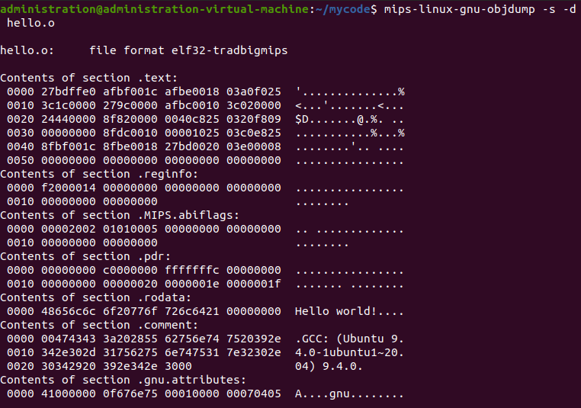
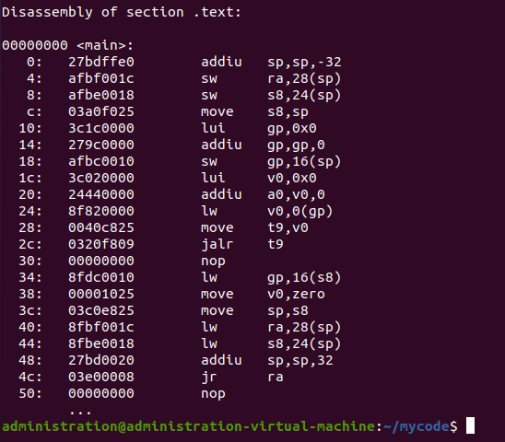
可以看出，.rodata节中存放了需要打印的“Hello world!”字符串常量。进一步观察可以发现，在主函数(main)的第八行，全局指针($gp)进行了一次“无意义”的自加操作，这是因为此处的立即数字段尚未根据重定位信息进行确定。类似的情况在程序的其他部分亦有体现。

6)
输入mips-linux-gnu-gcc hello.c -v -o hello，将hello.c文件转换为hello(ELF)文件

7)
输入mips-linux-gnu-readelf -h hello，观察ELF文件的头信息(ELF Header)：
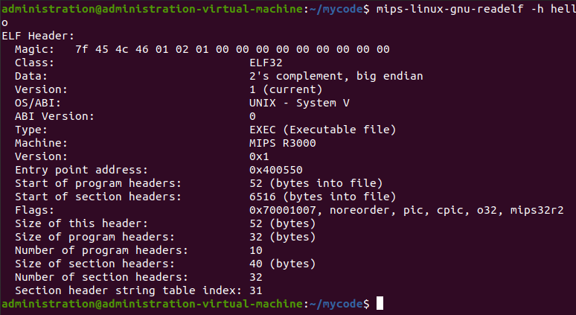
可以看出，与之前hello.o文件相比，hello文件的头信息中给出了系统实际执行该程序所需要的更多信息，如程序头表(program header table)的起点(start of program headers)，数量(number)和大小(size)等。

8)
输入mips-linux-gnu-readelf -l hello，可以观察到此时程序头表不再为空。
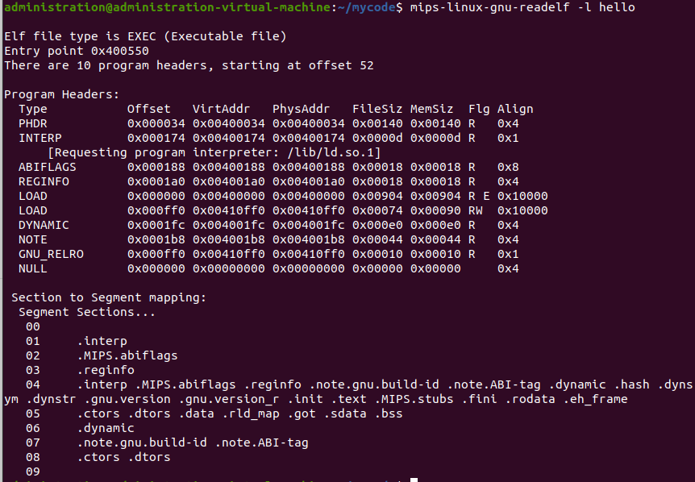

9)
输入mips-linux-gnu-objdump -s -d hello，可以看出此时文件已经经过重定位，这一点可以在主函数(main)第六行addiu指令的立即数字段得到体现。其他指令段也发生了相应的变化。
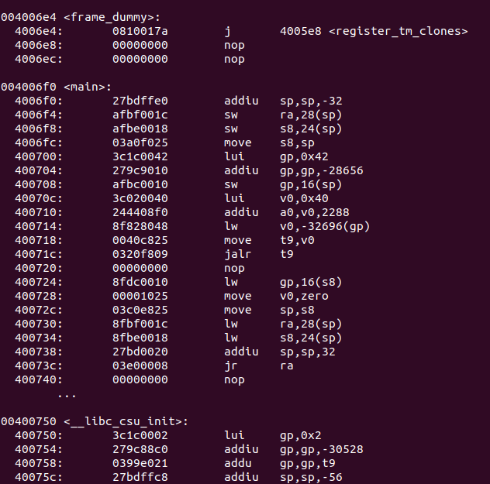

10)
分别输入file hello.o/file hello，观察可知，前者为.o格式的可重定位(relocatable)ELF程序，后者则是可执行(executable)ELF程序。
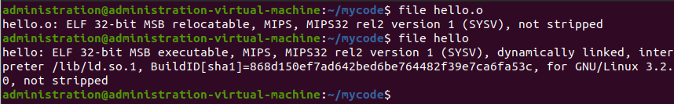

- 实验结果及分析
1.hello.c程序的执行过程
1)汇编器将.c文件翻译成机器语言指令，把这些指令打包成可重定位目标程序并将结果保存在目标文件.o中(把汇编语言翻译成机器语言的过程)。
2)链接器负责处理其他预编译目标文件(如printf函数)并把这些文件并入到hello.o程序中，再经过根据重定位信息等元数据对文件进行进一步处理，得到可执行文件hello。随后可执行文件由加载器加载到储存器后由操作系统负责执行。

2.ELF程序的结构
ELF 文件主要分为以下三种类型：1、可重定位文件（relocatable file），用于与其它目标文件进行链接以构建可执行文件或动态链接库。2、可执行文件（executable file），经过链接的，可以执行的程序文件。3、共享目标文件（shared object file），即动态链接库文件。
ELF 文件的主要作用为1、程序链接；2、程序执行。从链接和运行的角度，可以将 ELF 文件的组成部分划分为链接视图和运行视图这两种格式：
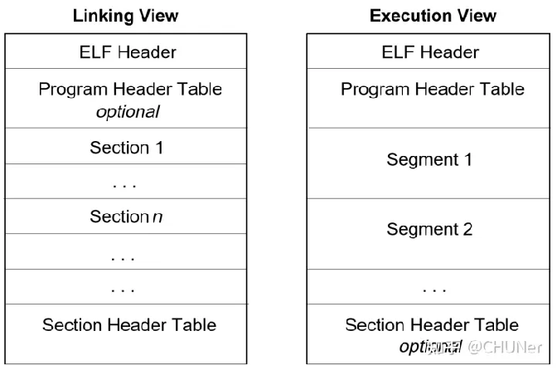
ELF文件头(ELF header)：位于文件的最开始处，包含有整个文件的结构信息。
节(section)：是专门用于链接过程而言的，包括.text(代码)，.rodata(只读数据)，.data(初始化不为0的全局变量和静态局部变量)和.bss(未初始化或初始化为0的全局变量和静态局部变量)等各节。在每个节中包含有指令数据、符号数据、重定位数据等等。
节头表 (section header table)：包含有文件中所有节的信息。在连接视图中，节头表是必须存在的，文件里的每一个节都需要在节头表中有一个对应的注册项，这个注册项描述了节的名字、大小等等。
程序头表 (program header table)：在运行过程中是必须的，在连接过程中是可选的，因为它的作用是告诉系统如何创建进程的镜像。
在 ELF 文件的各个组成部分中，只有ELF 文件头的位置是固定的，其它内容的位置全都可变。特别注意，以上两种视图描述的是同一个文件。链接视图将文件按功能模块的差异进行划分，最小单位是节(section)，用于理解 ELF 文件中包含的各个部分的信息。运行视图将 ELF 文件从装载和运行的角度重新划分，最小单位是段(segment)。

备注：

